SV Falke Düsseldorf

I. Introducción
- Nombre Oficial: SV Falke Düsseldorf
- Año de Fundación: 1926
- Estadio: Schwarzer Falke
- Capacidad del Estadio: 67.367 espectadores
- Apodo: Duschwitz

II. Desarrollo e Historia

Fundaciones e Inicios (1926–1935)
El club fue fundado en 1926 por un grupo de empresarios alemanes apasionados por el fútbol, quienes dedicaron un notable esfuerzo y recursos para consolidar el proyecto institucional. Tras su constitución, el equipo fue inscrito oficialmente en la tercera división del fútbol alemán, iniciando desde allí su trayectoria competitiva.

Ascenso a Primera División y Consolidación (1936–1957)
Gracias a un estilo de juego definido y al destacado rendimiento de su gran figura, Axel Müller, el Falke Düsseldorf logró el ascenso a la primera división en 1936.
A mediados de siglo, el club atravesó una etapa irregular que derivó en un descenso a segunda división en 1954. Sin embargo, tres años más tarde, en 1957, consiguieron el retorno a la máxima categoría, manteniéndose de forma ininterrumpida en la élite desde entonces.
A nivel histórico, la trayectoria del club durante los años 30 y 40 estuvo marcada por el interés de Adolf Hitler, quien manifestó públicamente su afinidad por la institución y fue un seguidor habitual de sus encuentros.

Palmarés e Hitos Deportivos
A lo largo de su historia profesional, el SV Falke Düsseldorf ha cosechado importantes títulos nacionales:
- Bundesliga (4): Campeón en las ediciones de 1958, 1972, 1990 y 2010.
- Copa de Alemania (DFB-Pokal) (1): Campeón en la edición de 1972 (año en el que conquistaron el doblete nacional).

III. Cultura de la Hinchada y Situación Actual

Identidad y Afición
La hinchada del Falke Düsseldorf se distingue por la pasión con la que acompaña al equipo y por la creatividad e ingenio en sus cánticos de tribuna. Popularmente, dentro de la cultura futbolística local se atribuyen diversas particularidades y folklore a sus seguidores.

Presente Deportivo
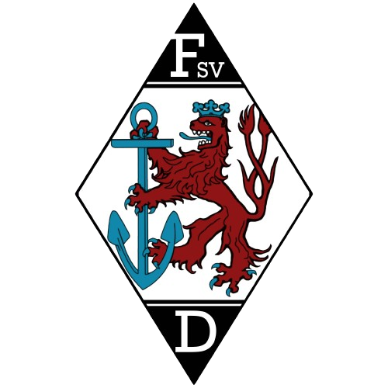
En la actualidad, la institución cuenta con un proyecto deportivo sólido y en constante crecimiento. El equipo destaca en el plano táctico por la calidad de su mediocampo y por desplegar un estilo de juego dinámico, vistoso y con una marcada identidad sobre el terreno de juego.

